**Báo cáo**

**Huấn luyện mô hình HMM**

**Thành viên:**

* Nguyễn Tuấn Linh - 17021285
* Trần Anh Bảo - 17021210

**Data:**

* File .wav của các từ: “không”, “khách”, “tôi”, “người”, “cho biết”
* ~100 file mỗi từ
* Tập train: ~90 file
* Tập test: 10 file

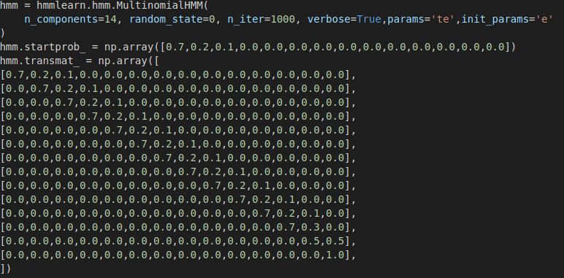**Thiết kế model:**

**Phương pháp**

**Sử dụng mô hình Gaussian HMM với transition matrix**

- Từ "Người":

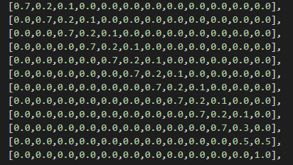

- Từ "Không":

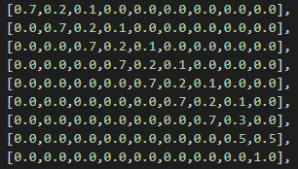

- Từ "Tôi":

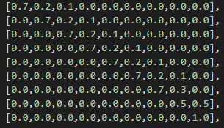

- Từ "Cho biết" :

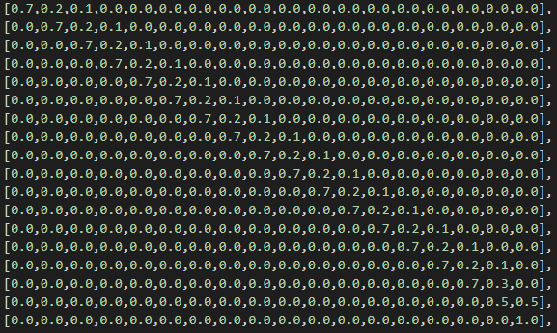

**Kết quả:**

* Trên tập test:



* Trên tập train:

